1. Trang chủ

* ~~ĐÃ THÊM BANNER NHƯNG KO CÓ NÚT SLIDE NEXT~~

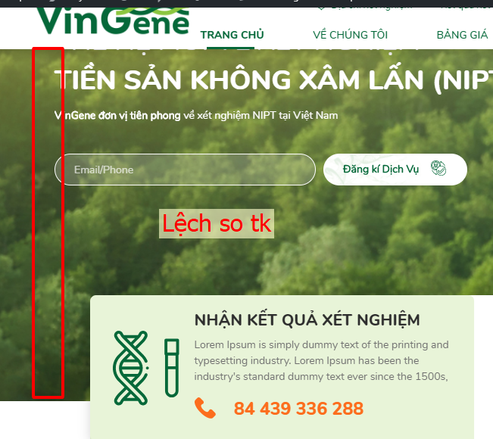

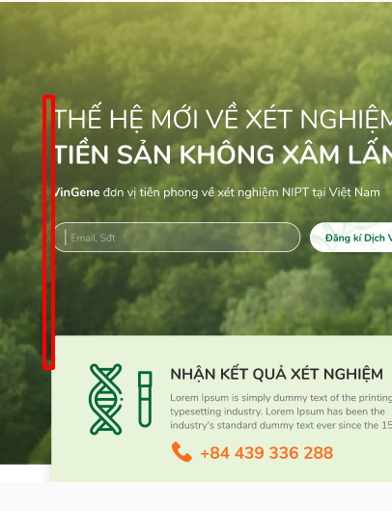=>Đã xứ lý

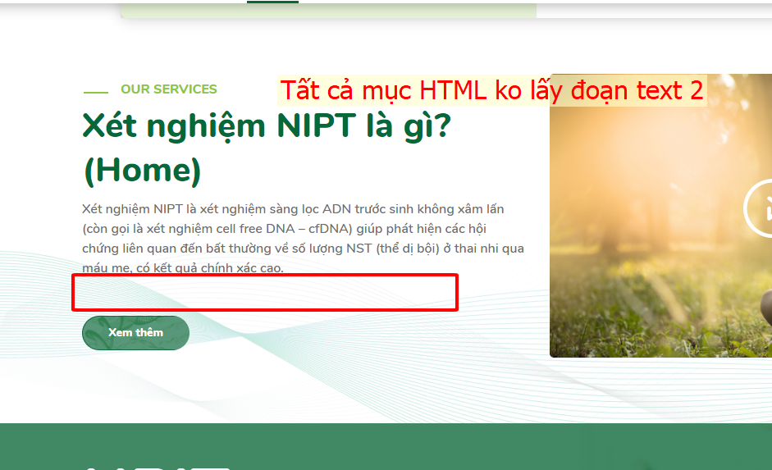

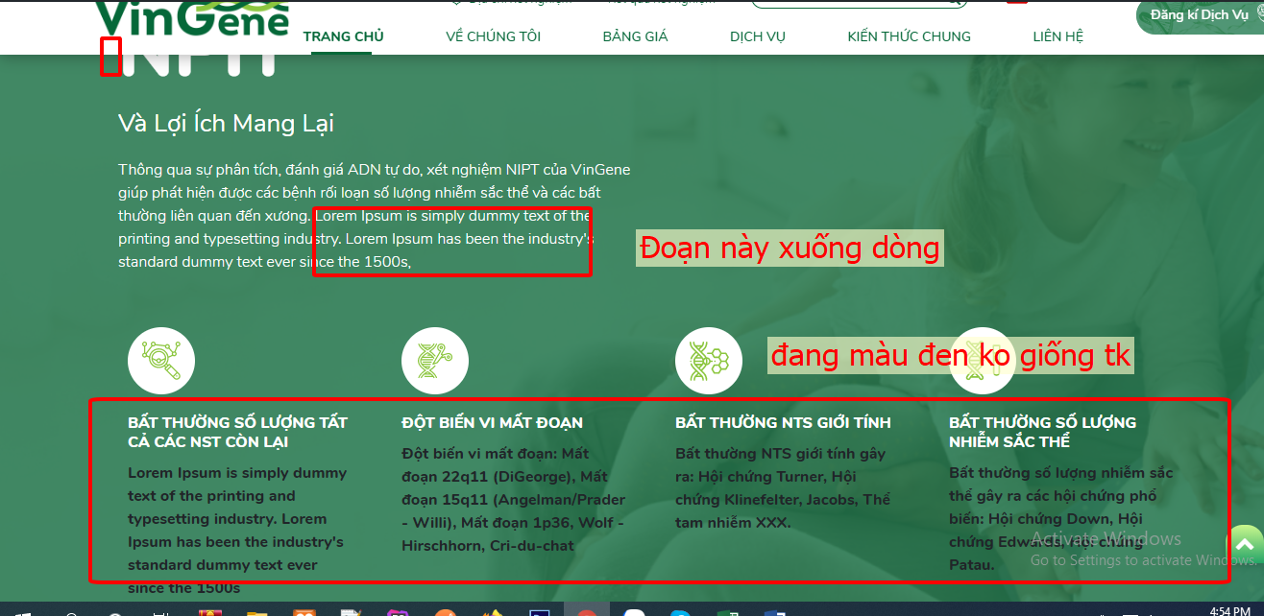

=>Đã xử lý

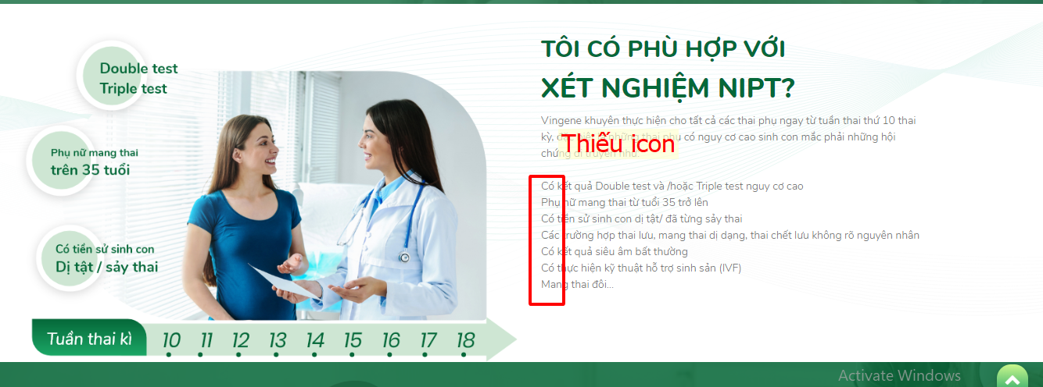

=>Đã xứ lý

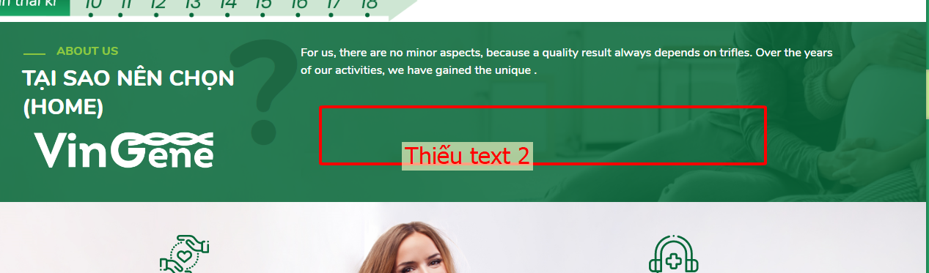

=>Đã xử lý

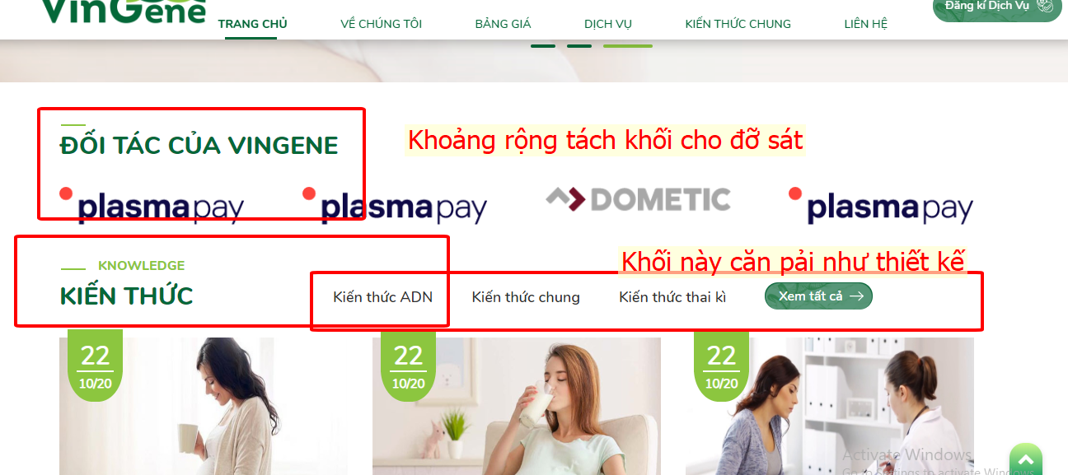

=>Đã xứ lý

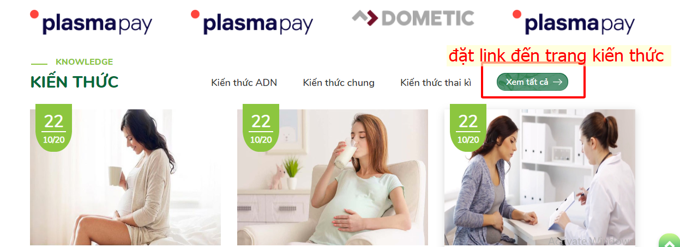

=> Đã xứ lý

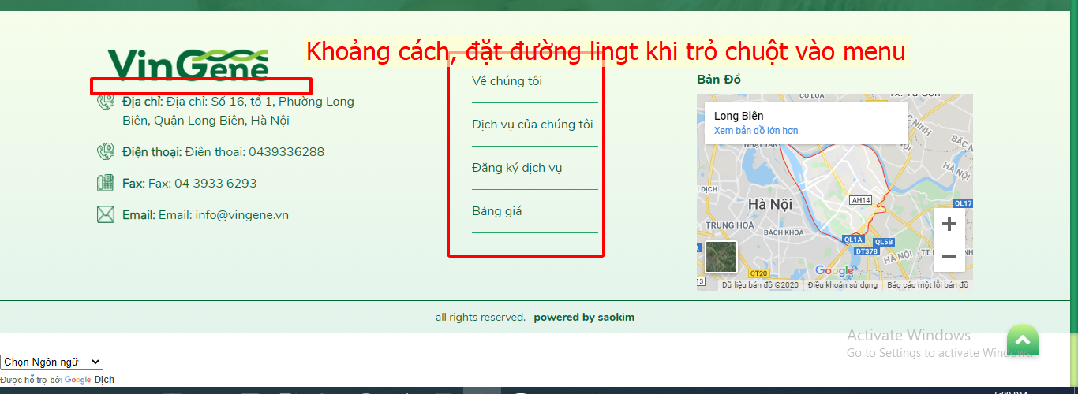

=> Đã xứ lý

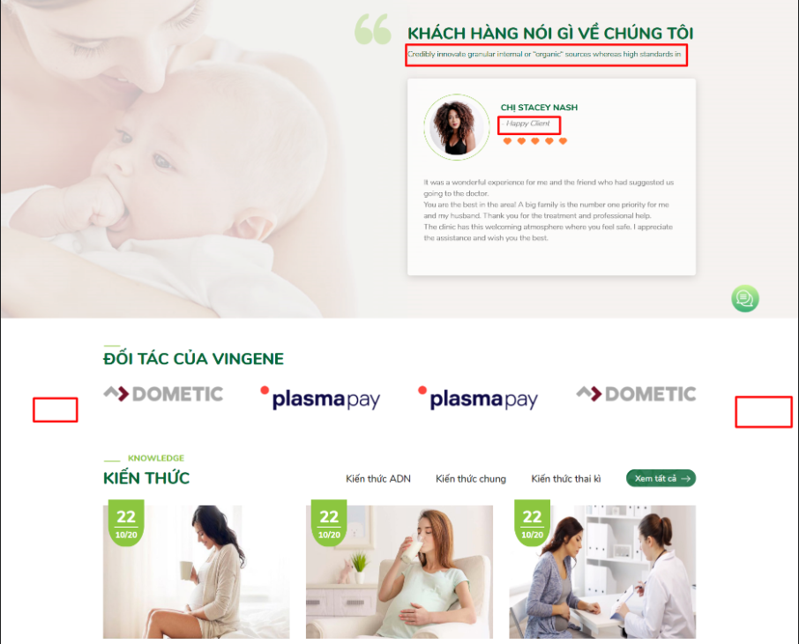

=>Nhập thêm dữ liệu

1. Về chúng tôi

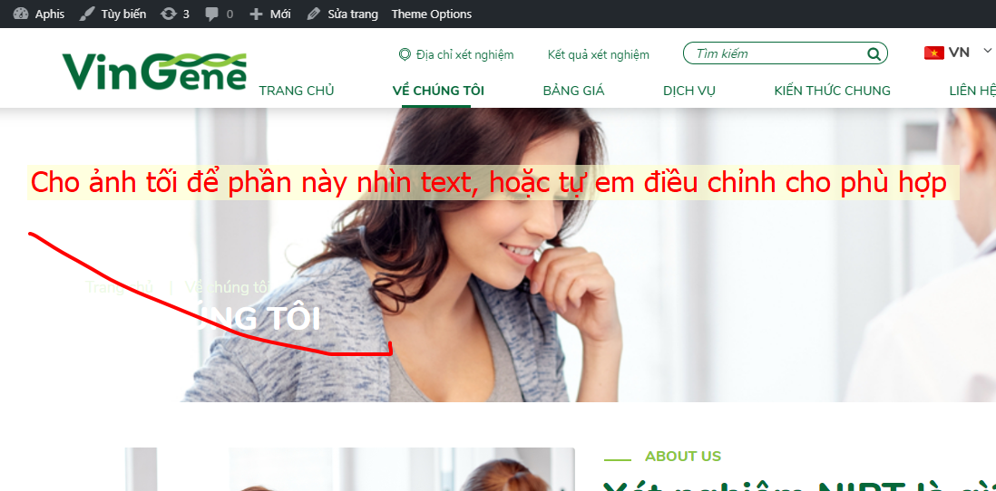

=>Đã xử lý

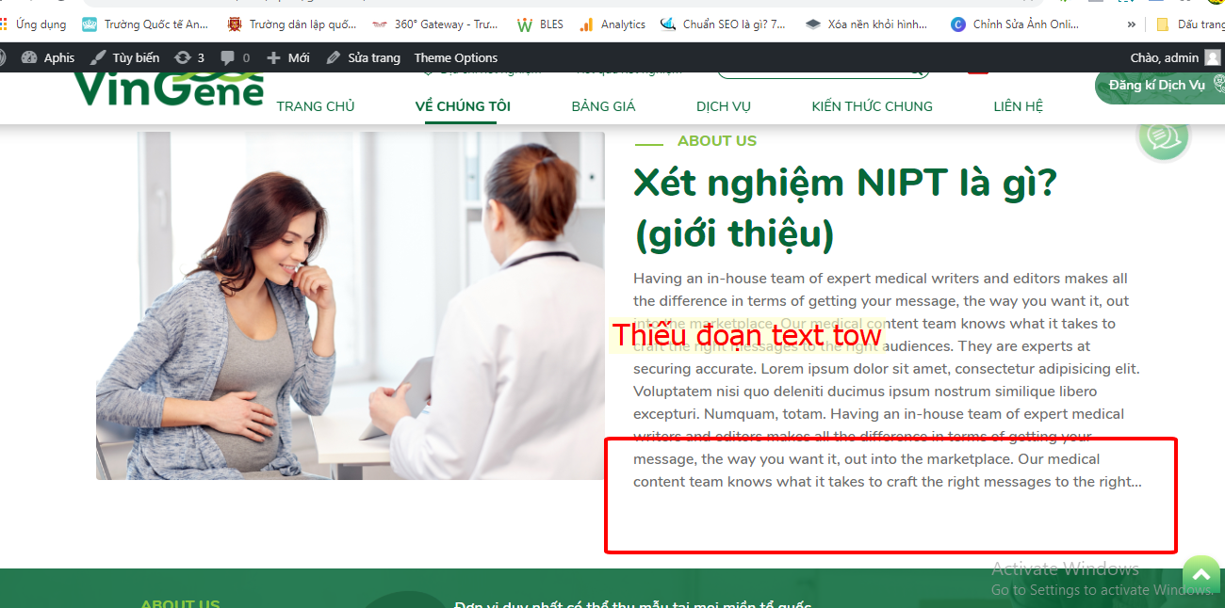

=>Nhập lại dữ liệu



=>Nhập lại dữ liệu

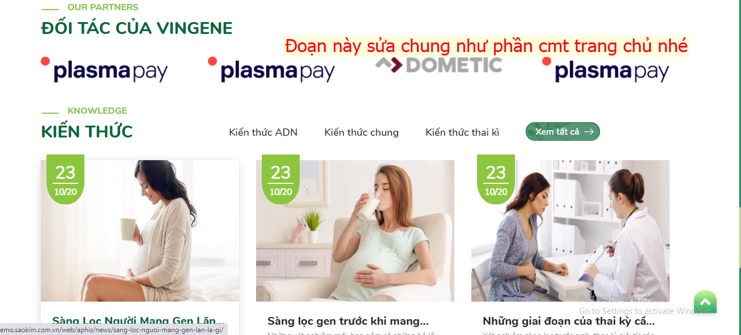

=> Đã xử lý

1. Dịch vụ

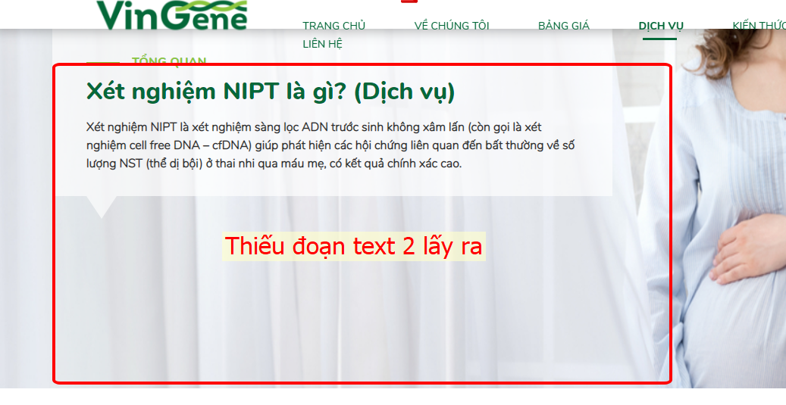

=> Đã xử lý

* Xét nghiệm NIPT là gì, bản tk, đoạn 1 chữ in đậm, đoạn 2 chữ thường; bản web 2 đoạn in đậm

1. Chi tiết dịch vụ

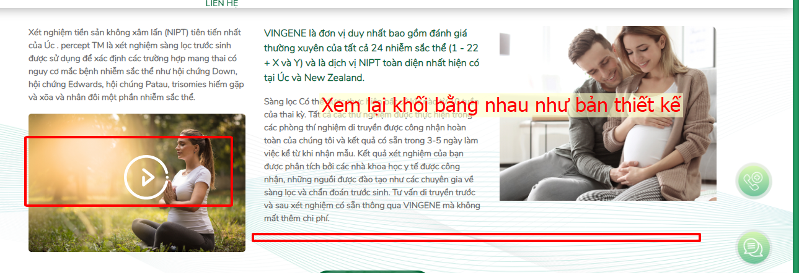

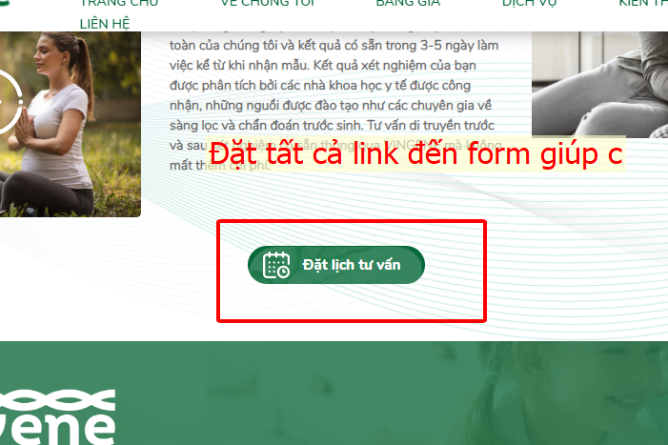

=>Đã xứ lý

Bản web

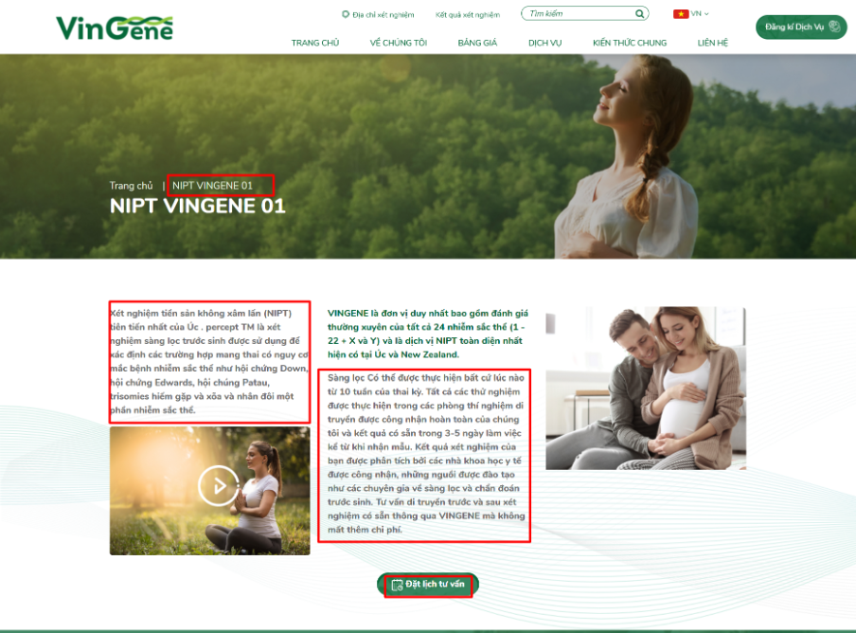

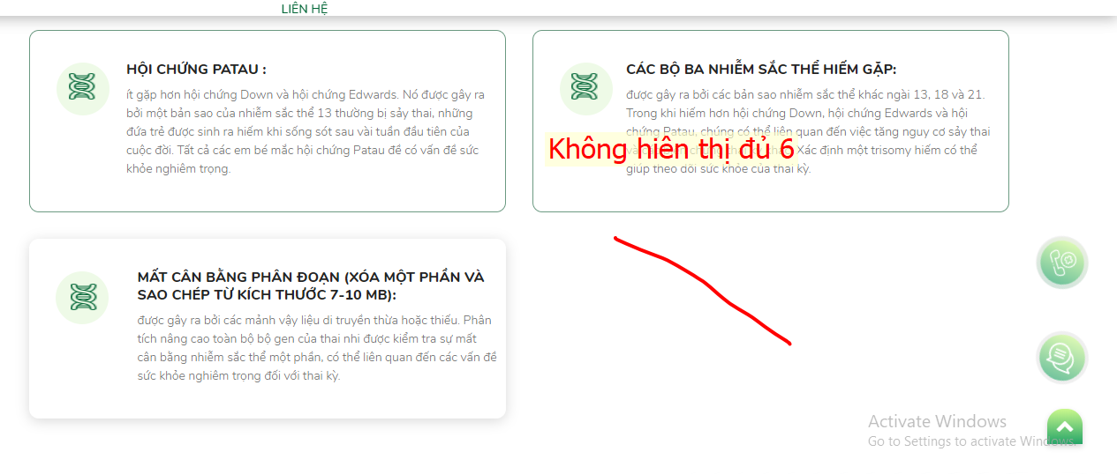

~~Tải file lỗi giao diện và ko click mở file hoặc tải file về~~

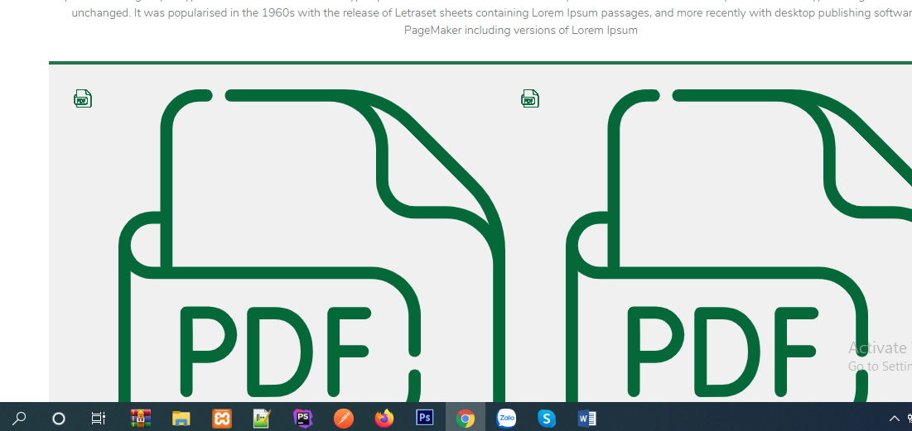

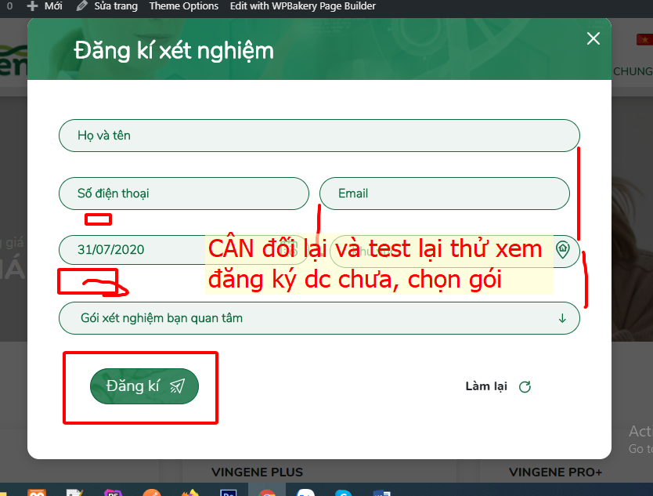

=>Đã xử lý

Bản tk

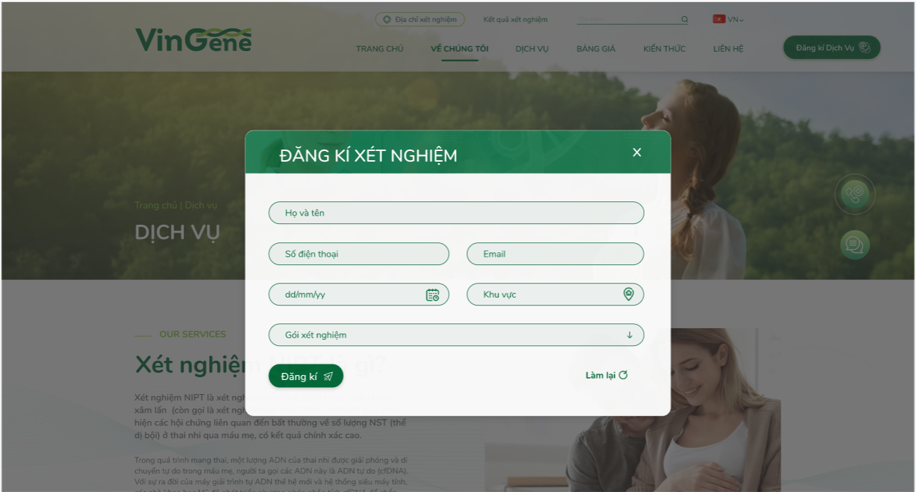

1. Bảng giá

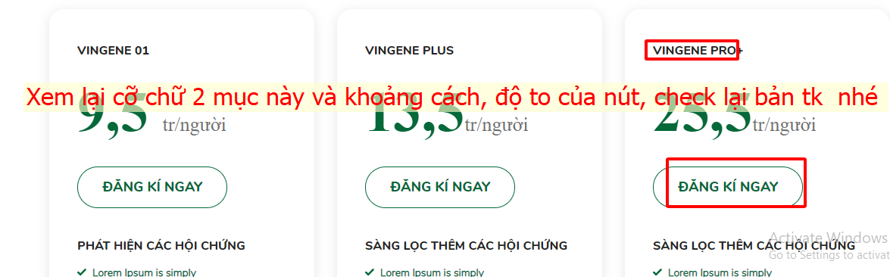

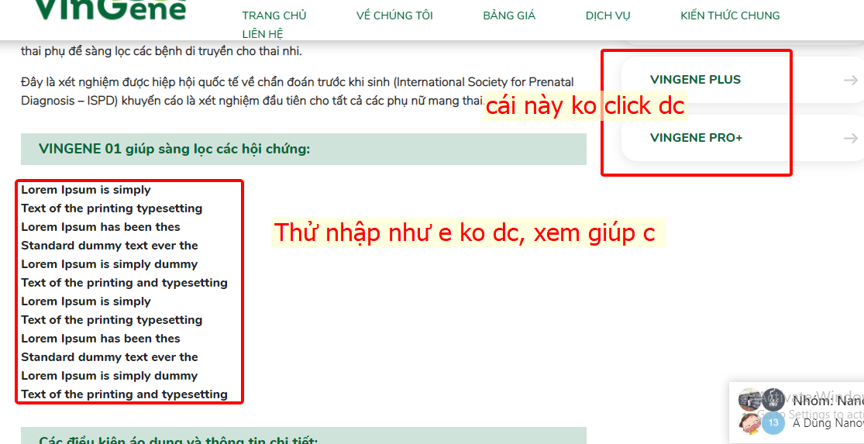

=>Đã xử lý

1. Kiến thức

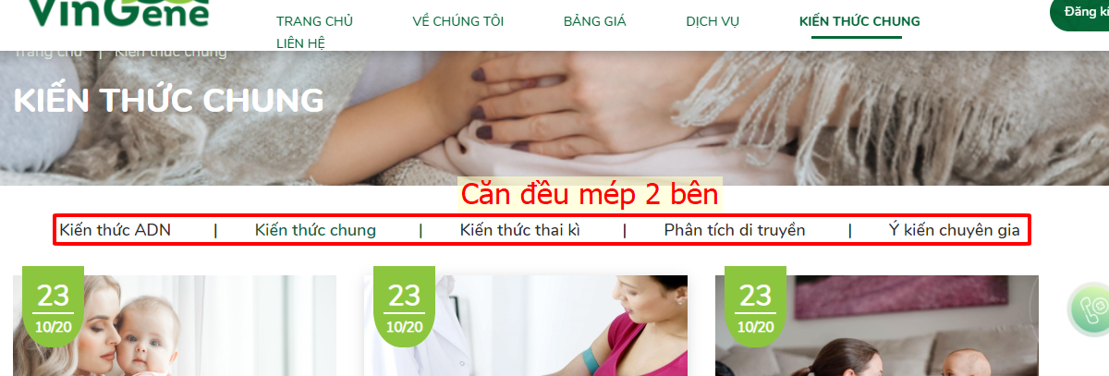

=>Đã xử lý

1. Chi tiết tin tức

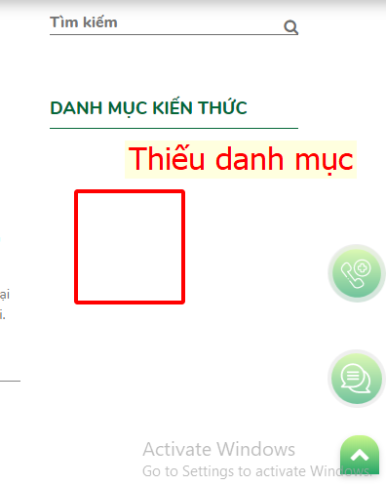

=>Đã xử lý

1. Liên hệ

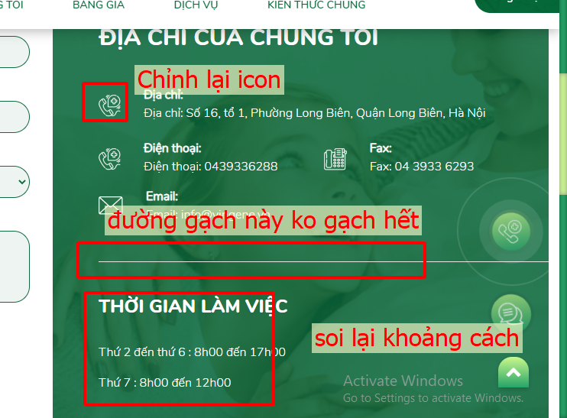

=>Đã xử lý

